МДОУ «Детский сад №158

Консультация для родителей
"Возрастные особенности детей старшего дошкольного возраста"

Учитель-дефектолог:
Николаева Е. А

Ярославль 2018г
Возраст 5-6 лет - это старший дошкольный возраст. Он является очень важным возрастом в развитии познавательной сферы ребенка, интеллектуальной и личностной. Его можно назвать базовым возрастом, когда в ребенке закладываются многие личностные качества, формируется образ «Я»,
Ребёнок 5-6 лет стремится познать себя и другого человека как представителя общества, постепенно начинает осознавать связи и зависимости в социальном поведении и взаимоотношениях людей. В 5-6 лет дошкольники совершают положительный нравственный выбор (преимущественно в воображаемом плане). Чаще начинают употреблять и более точный словарь для обозначения моральных понятий - вежливый, честный, заботливый и др.
В этом возрасте в поведении дошкольников формируется возможность саморегуляции, т. е. дети начинают предъявлять к себе те требования, которые раньше предъявлялись им взрослыми. Так они могут, не отвлекаясь на более интересные дела, доводить до конца малопривлекательную работу (убирать игрушки, наводить порядок в комнате и т. п.). Это становится возможным благодаря осознанию детьми общепринятых норм и правил поведения и обязательности их выполнения. Ребенок эмоционально переживает не только оценку его поведения другими, но и соблюдение им самим норм и правил, соответствие его поведения своим морально-нравственным представлениям. Однако соблюдение норм (дружно играть, делиться игрушками, контролировать агрессию и т. д.), как правило, в этом возрасте возможно лишь во взаимодействии с теми, кто наиболее симпатичен, с друзьями.
В возрасте от 5 до 6 лет происходят изменения в представлениях ребёнка о себе; оценки и мнение товарищей становятся для них существенными. Повышается избирательность и устойчивость взаимоотношений с ровесниками. Свои предпочтения дети объясняют успешностью того или иного ребёнка в игре («С ним интересно играть» и т. п.) или его положительными качествами («Она хорошая», «Он не дерётся» и т. п.). Общение детей становится менее ситуативным. Они охотно рассказывают о том, что с ними произошло: где были, что видели и т. д. Дети внимательно слушают друг друга, эмоционально сопереживают рассказам друзей.
В 5-6 лет у ребёнка формируется система первичной половой идентичности по существенным признакам (женские и мужские качества, особенности проявления чувств, эмоций, специфика поведения, внешности, профессии). При обосновании выбора сверстников противоположного пола мальчики опираются на такие качества девочек, как красота, нежность, ласковость, а девочки - на такие, как сила, способность заступиться за другого.
Ведущая потребность в этом возрасте – потребность в общении и творческая активность. Общение детей выражается в свободном диалоге со сверстниками и взрослыми, выражении своих чувств и намерений с помощью речи и неречевых средств (жестов, мимики). Творческая активность проявляется во всех видах деятельности, необходимо создавать условия для развития у детей творческого потенциала. Ведущая деятельность – игра, в игровой деятельности дети уже могут распределять роли и строить своё поведение, придерживаясь роли. Игровое взаимодействие сопровождается речью. Ведущая функция – воображение, у детей бурно развивается фантазия. Воображение – важнейшая психическая функция, которая лежит в основе успешности всех видов творческой деятельности человека. Детей необходимо обучать умению планировать предстоящую деятельность, использовать воображение для развития внутреннего плана действий и осуществлять внешний контроль посредством речи.
В познавательной деятельности продолжает совершенствоваться восприятие цвета, формы и величины. Дети называют не только основные цвета, но и их оттенки, знают формы. В этом возрасте ребенку интересно все, что связано с окружающим миром, расширением его кругозора. Лучшим способом получить именно научную информацию является чтение детской энциклопедии, в которой четко, научно, доступным языком, ребенку описывается любая информация об окружающем мире.
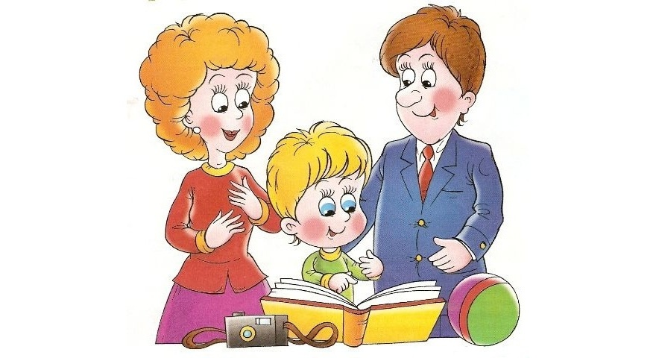
Это период наивысших возможностей для развития всех познавательных процессов: внимания, восприятия, мышления, памяти, воображения. Для развития всех этих процессов усложняется игровой материал, он становится логическим, интеллектуальным, когда ребенку приходится думать и рассуждать. Конструктор хорошо развивает логическое мышление. Здесь важным моментом является складывание по схеме – образцу, начиная с простых узоров. Кубики, различные головоломки, мозаику необходимо выкладывать по картинке, ориентируясь на цвет, форму, величину. В логических играх ребенок должен увидеть последовательность, проследить логическую закономерность и обосновать.
В играх на логику прослеживается и личностный аспект дошкольника. Правильно решив упражнение, ребенок радуется, чувствует уверенность в себе и желание побеждать. Есть дети, которые сдаются, не верят в свои силы и задача родителей выработать у ребенка стремление победить. Важно, ребенок должен знать, что «Я могу». Необходимо прививать интерес к размышлению и рассуждению, поиску решений, научить испытывать удовольствие от прилагаемых усилий и получаемого результата. Важно, чтобы детям сопутствовал успех.
Главное, в развитии детей 5-6 лет – это их познавательное развитие, расширение кругозора. И все игры, направленные на это дадут хороший результат. Не отвечайте односложно – «да» или «нет». Отвечайте ребенку развернуто, спрашивайте его мнение, заставляйте думать и рассуждать. А почему сейчас зима? Докажи. А почему в лесу нельзя разводить костер. Обоснуй.
У детей много неосознанной информации в голове, задача взрослых им в этом помочь.

